Дарье очень нужна семья! По характеру она спокойна и доброжелательна. Девочка ласковая, умиротворённая, спокойная, улыбчивая и добрая.
Возраст: 11 лет
Цвет глаз: карие
Цвет волос: темные
Возможные формы устройства: Усыновление, Опека, Попечительство
Группа здоровья: 5-ая группа здоровья
Причина отсутствия родительского попечения матери: Вступившее в законную силу решение суда о лишении родительских прав матери
Причина отсутствия родительского попечения отца: Вступившее в законную силу решение суда о лишении родительских прав отца
Братья или сёстры: Есть братья или сестры

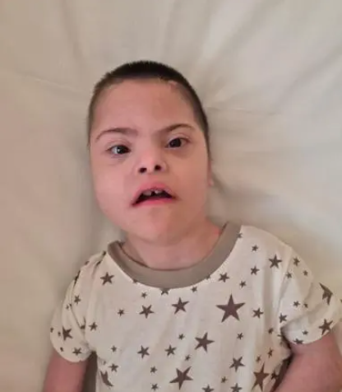

По вопросам семейного устройства девочки Вы можете лично обратиться к муниципальному оператору банка данных о детях, оставшихся без попечения родителей, с заключением органа опеки и попечительства о возможности быть усыновителем (удочерителем), опекуном (попечителем) по адресу: г. Туапсе, ул. Кронштадтская, д. 2, каб. № 3. Телефон для справок: 8 (86167) 23790.

